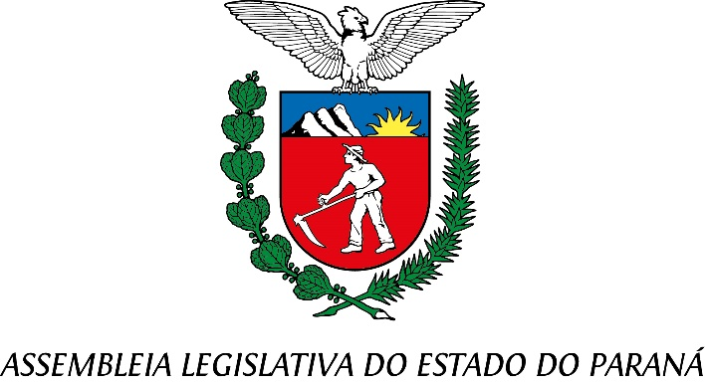

Centro Legislativo Presidente Aníbal Khury

**COMISSÃO DE DEFESA DOS DIREITOS DA JUVENTUDE**

**PAUTA DA 2ª REUNIÃO ORDINÁRIA**

**2/09/2025**

**Item 01 – Projeto de lei nº 600/2025**

**Autor: Poder Executivo**

MENSAGEM Nº 68/2025 - Institui o Conselho Estadual de Juventude do Paraná e a Conferência Estadual de Juventude.

**Relatora:** Dep. Marcia Huçulak